

ZÁKLADNÍ ŠKOLA SLOVAN, KROMĚŘÍŽ, PŘÍSPĚVKOVÁ ORGANIZACE
ZEYEROVA 3354, 767 01 KROMĚŘÍŽ

projekt v rámci vzdělávacího programu
VZDĚLÁNÍ PRO KONKURENCESCHOPNOST

ŠABLONA ČÍSLO: III/2
NÁZEV: INOVACE A ZKVALITNĚNÍ VÝUKY PROSTŘEDNICTVÍM ICT

PŘEDMĚT: Informatika
ROČNÍK: 6. ročník
TÉMA: Word 2010 - Messi
AUTOR: Mgr. Jana Horáková
DATUM VYTVOŘENÍ: 3. 2. 2013

VY_32_INOVACE_51_JH

ANOTACE

Práce je určena pro žáky 6. ročníku informatiky jako studijní materiál k učivu: Word 2010 – písmo, odstavec, klipart a sloupce. Jedná se o práci, kterou má učitel použít jako kontrolní práci.
Doporučený postup přípravy před hodinou: Učitel si předem musí nakopírovat zadání úkolu, který žáci opisují a následně řeší. Pro rychlejší kontrolu si učitel řešení vytiskne předem barevně.
Zkušenosti z pilotáže: Žáci si tento materiál velmi rychle osvojili. Tento úkol žákům trvá jednu vyučovací hodinu. Pro žáky se speciální výukou je třeba počítat s individuálním přístupem učitele a delším časem na vypracování.

Zadání úkolu:

- Okopíruj tři odstavce z článku na internetové stránce: http://cs.wikipedia.org/wiki/Messi
- Ulož tento dokument do své složky na serveru třídy pod názvem MESSI
- Zkontroluj pravopis a gramatiku, cizí slova přeskakuj a chyby oprav.
- Odeber hypertextový odkaz.
- Odstraň hranaté závorky
- všechny odstavce spoj dohromady.
- Celý text zarovnej do bloku, písmo Impac, 14bodů
- Vlož klipart s tématem fotbalového míče, tak aby byl za textem
- Před text vlož nadpis: „Messi“ zarovnaný na střed, styl Castellar, 20bodů, barva žlutá, zvýraznění modré barvy
- Text zformátuj do dvou sloupců vpravo
- Celou práci pošli na e-mail, do předmětu zprávy zapiš: MESSI a svou třídu, mezery rozšířené na 5 bodů

Řešení
Messi

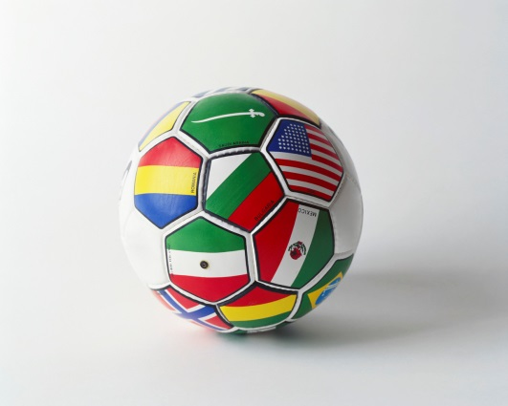
Lionel Andrés Messi (* 24. června 1987 Rosario, Argentina) je argentinský fotbalista, který v současnosti hraje za katalánský klub FC Barcelona. Často bývá označován jako nový Maradona. V sezóně 2011/12 nastřílel ve španělské lize rekordních 50 gólů a ve všech soutěžích nastřílel též rekordních 73 gólů. Vstřelil nejvíce gólů v jednom utkání Ligy mistrů, v odvetě osmifinále LM 2011/12 7. března 2012 proti Bayeru Leverkusen nastřílel 5 gólů (FC Barcelona zvítězila 7:1 a postoupila dál). 9. prosince 2012 po dosažení 86. branky překonal o gól předchozí světový rekord německého útočníka Gerda Müllera z roku 1972 v počtu gólů nastřílených za kalendářní rok (dosáhl toho v utkání La Ligy proti Betisu Sevilla). 74 gólů dal v dresu Barcelony, dalších 12 za argentinskou reprezentaci. Rekord zpochybnil zambijský fotbalový svaz a brazilský fotbalový klub Flamengo. Zambijský fotbalový svaz tvrdil, že zambijský hráč Godfrey Chitalu si v roce 1972 údajně připsal 107 gólů. Flamengo zase upozorňovalo, že jeho hráč Zico dal v roce 1979 celkem 89 gólů. FIFA se vyjádřila, že góly zambijského fotbalisty nelze ověřit a tak Messiho rekord zůstává v platnosti. Celkem Messi vstřelil za rok 2012 91 gólů, překonal tak předchozí rekord Gerda Müllera o 6 branek.Současně Messi 9. prosince 2012 překonal rekord historicky nejlepšího střelce Barcelony Césara Rodrígueze, který v letech 1939–1955 nastřílel 190 gólů. Lionel Messi docílil v utkání proti Seville 191 gólů, přičemž někteří statistikové uvádí, že vstřelil za FC Barcelonu dokonce 192 branek.

Volba a citace pramenů

Text:
- vlastní tvorba

- Přispěvatelé Wikipedie. Http://cs.wikipedia.org [online]. 29. 05. 2013, 19:15, [cit. 3. 06. 2013]. Lionel Messi. Dostupné z WWW: <http://cs.wikipedia.org/w/index.php?title=Lionel_Messi&oldid=10368135 >

Ilustrace a kliparty: www.office.microsoft.com

